Årsmelding langrenn 2021.e
Styre: Leiar : Vigleik Tysseland
Kaserar: Åse Waage Tveit
Styremedlemmer: Kevin S. Bolstad og Trude T. Fanebust.
Også eit vanskeleg år for langrenn, det var ikkje tilgang for løpara over 20 år å delta i renn utanfor kommunen. Snøen var også eit problem, kom seint i midten av januar med kjempefine forhold og mykje folk i Totræna. Det var ikkje mykje snø, dermed forsvant snøen like før påske. Det blei nokre veker med dårleg skiføre og mykje arbeid for å halde skiføre brukande. Etter påske kom ein ny vinter vart utsatt til 28 februar. Etter fleire veker med glimrande skiføre kom det mildvær og snøen minka for kvar dag fram mot rennet. Med hjelp av kjempe god dugnadinnsats greidde me å få nok snø inn i løypa til å få fine forhold renndagen. Det var berre 70 deltakara i rennet, og på grunn av koronaregler fekk ingen over 20 år delta i rennet.
På tysdager hadde me fellstreninger i Totræna med godt frammøte og ein utfordring for å få nok trenara til alle rekruttane. Trenara var Sondre Tysseland, Ingrid Tysseland, Kevin Bolstad, Trude T. Fanebust, Vigleik Tysseland og Annika Langelend. Barmarkstrening ein dag i veka i heile haust, men ikkje like god oppslutning her. Hadde også innetrening på Ungdomskulen på Tysse, delt i to grupper med varierane oppslutning litt på grunn av korona frykt. Det var i alle fall mange fleire som var med på rulleskitrening dette året.
Langrennskarusellen: 7 renn vart arrangert, første renn 21. januar, men her fekk ikkje dei over 20 vere med. Til tross for dette stilte 28 stk. Utanom dette rennet fekk alle vere med so lenge dei budde i kommunen. 53 deltakara deltok i eit eller fleire renn denne vinteren. SM vart vunne av Sondre Tysseland i herreklassen og Ingrid Tysseland i dameklassen. Rennet gjekk i klassisk stil. 34 stk var med på rennet. Eit problem som me erfarte denne vinteren var kaos på parkeringsplassen på fine skihelger. Me var redd for at dei som skulle gå skirenn på laurdager og sundager ikkje kom opp eller fekk parkere. Difor hadde me startider kl.10.30 på fine skidager eller seinast kl. 12.00.
18 februar var det lysløyperenn i Totræna, det 5. i karusellen, men denne kvelden svikta lyset i halve løypa. Me fekk arrangert renn for dei yngste under 13 år da dei gjekk runder i hesteskoen der lyset virka. For dei elste vart rennet avlyst. Dette satte i gang ein innsamling av penger til nye leddlys. Her kom det inn kr,- 83500. Det vart kjøpt inn og montert i slutten av februar i halve løypa, resten vart kjøpt inn og bytt seinare på året. Til dette fekk ein støtte frå sparebank vest og lokale innvesteringer med kr,- 141500. På hausten vart det satt i gang med omarbeiding av løypa. Graving og fjellsprenging for å lage til ei slakare løypa 200-300 meter etter start. Seinare vart det også satt opp lysstolper og ex kabel for å få lys i løypa før vinteren. Elles vart det gjort dugnad med slått av løypa, dugnad dette året bestod av : Alf N. Tveit, Einar Dalseid, Ole Ivar Fanebust, Frode Bjørnås, Preben Tveit og Vigleik Tysseland. Kevin Bolstad laga heimeside som vart godt besøkt og mykje informasjon som vart formidla til brukara til langrennsgruppa og andre som brukte løypene i Totræna. Langrennsgruppa lyt også takke komunen som brøyter veg og parkering slik at folk kjem opp og finn. Torgeir Tysseland hadde ansvaret for det nye tidtakarsystemet som var satt i drift. 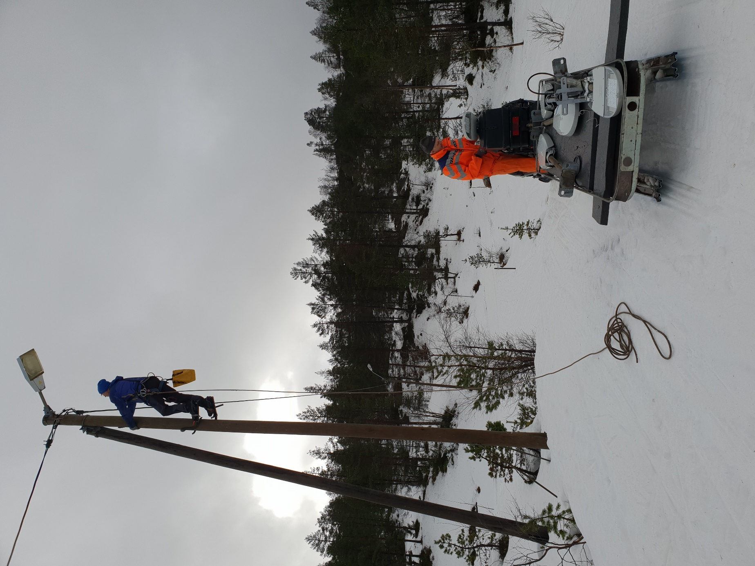
Skifte til leddlys vart utført på dugnad.
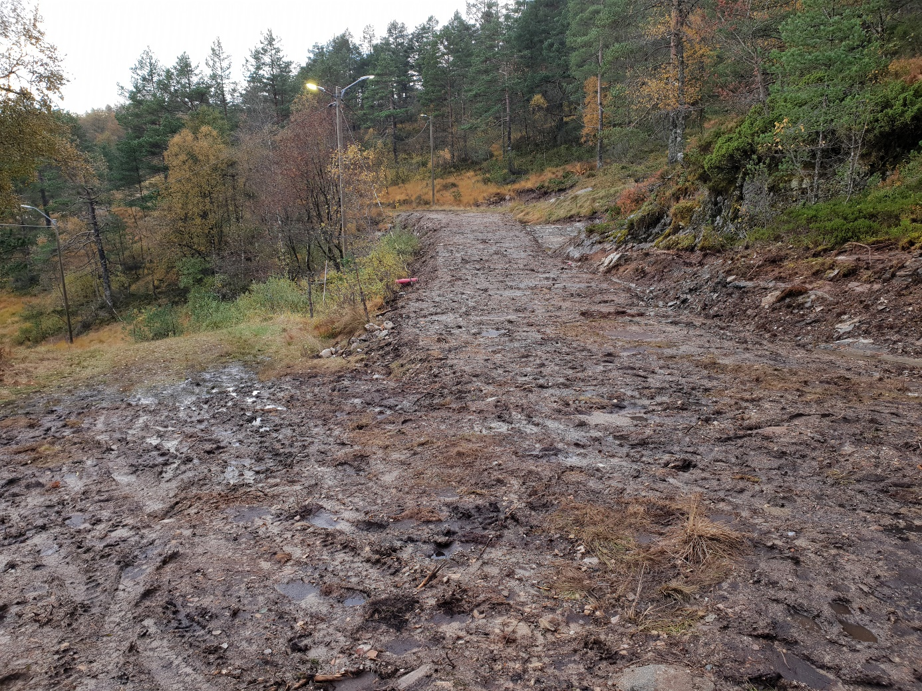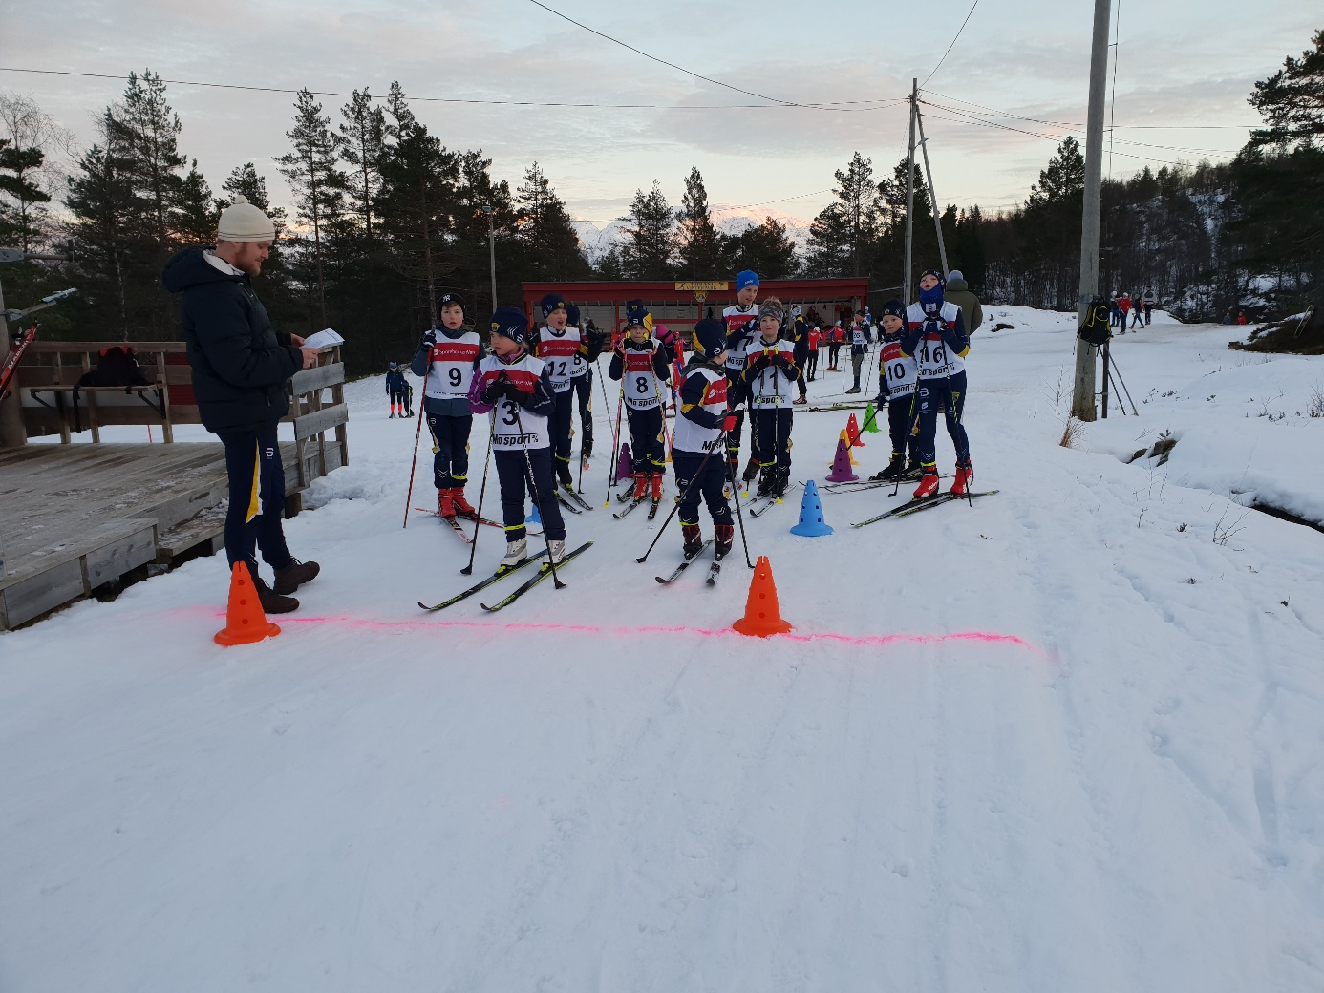
Figur 1 Startfelt SM. 